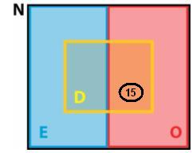
Het getal 15 zit hier want het is oneven, en drievoud.

